**Консультация для родителей**

**«Использование мнемотехники в развитии связной речи**

**детей среднего дошкольного возраста»**

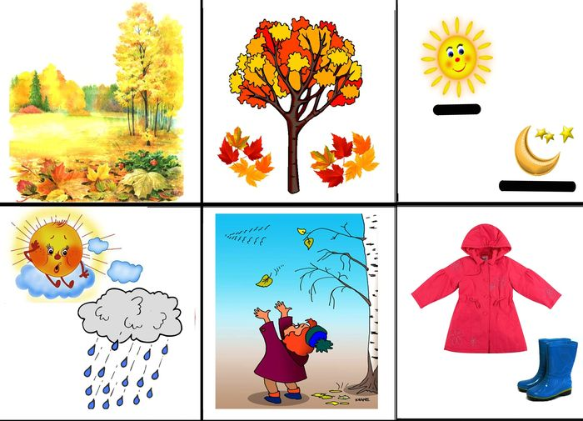

«Учите ребёнка каким-нибудь

неизвестным ему пяти словам

он будет долго и напрасно мучиться,

но свяжите двадцать таких слов

с картинками, и он усвоит на лету».

К. Д. Ушинский

Актуальность мнемотехники для дошкольников обусловлена тем, что как раз в этом возрасте у детей преобладает зрительно-образная память. Чаще всего запоминание происходит непроизвольно, просто потому, что какой-то предмет или явление попалив поле зрения ребенка. Если же он будет пытаться выучить и запомнить то, что не подкреплено наглядной картинкой, нечто абстрактное, то на успех рассчитывать не стоит.

Мнемотехника для дошкольников как раз помогает упростить процесс запоминания, развить ассоциативное мышление и воображение, повысить внимательность. Более того приемы мнемотехники в результате грамотной работы воспитателя приводят к обогащению словарного запаса и формированию связной речи.

Мнемотехника –это система методов и приемов, обеспечивающих эффективное запоминание, сохранение и воспроизведение информации, и конечно развитие речи.

Главной задачей развития связной речи ребенка является совершенствование монологической речи.

Связная речь —это развернутое, связное самостоятельное высказывание ребенка на определенную тему. Этому необходимо учить дома, на занятиях в детском саду, в свободное время. Чтобы дошкольник имел широкий кругозор, полезно много рассказывать ему, читать познавательные книги, энциклопедии, стихи. Богатый словарный запас является основной базой для формирования связной речи у наших детей. Чтобы ребенок научился последовательно высказываться, надо упражнять его в составлении разных рассказов. Ему предлагаются полезные и интересные виды работ. Один из них —

Мнемотаблица (схема). Именно наглядные модели служат дошкольникам своеобразным планом для создания монологов. Слово «мнемотехника» греческого происхождения и означает «искусство запоминания».

Овладение приёмами работы с мнемотаблицами значительно сокращает время обучения и одновременно решает следующие задачи:

1. Развитие памяти, внимания, образного мышления и речи

2. Формирование навыков перекодирования информации, то есть преобразование абстрактных символов в образы

3. Развитие мелкой моторики рук при частичном или полном графическом воспроизведении

4. Развитие творческих способностей, фантазий

5. Совершенствование лексико-грамматических средств языка, звуковой стороны речи в сфере произношения, восприятия и выразительности

Мнемотаблицы особенно эффективны при разучивании стихотворений.

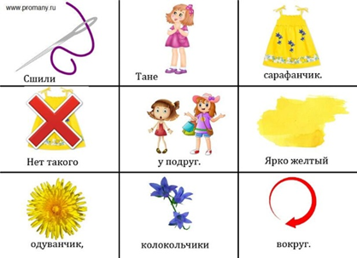

На каждое слово придумывается картинка (изображение); таким образом, все стихотворение зарисовывается схематически. Родители на начальном этапе могут предложить готовую план –схему, а ребенок должен эту схему раскодировать. Для детей младшего возраста необходимо давать цветные мнемотаблицы, так как у детей остаются в памяти отдельные образы: елочка –зеленая, ягодка –красная.

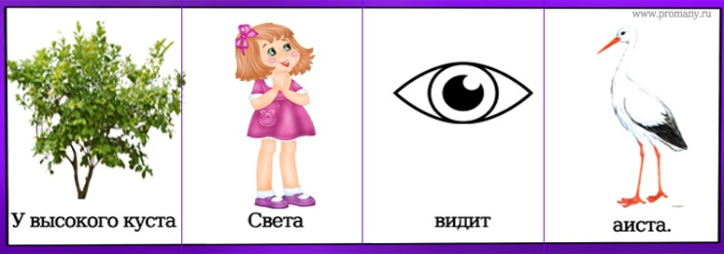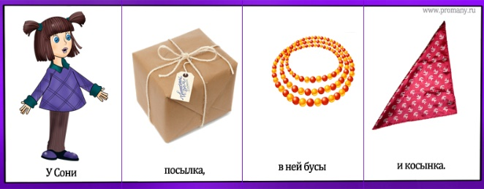

**Уважаемые родители!** Полезно помнить, что для формирования связной речи надо много беседовать с детьми, разнообразить их жизнь, насыщать новыми впечатлениями, сведениями о мире и уделять время для занятий.

Источник: Омельченко Л.В. Использование приемов мнемотехники в развитии связной речи 2008. № 4. С. 102-115

*Составитель: Карпова Н.А*.